BIKETOUR 2020
18.ročník
(3.6. - 7.6.2020)

Ahoj bikeři,
po loňské výpravě na západ od Valašska, se letos vydáme na druhou stranu na východ, projedeme částí Slovenska až k hranicím s Polskem. Po delší době projedeme napříč Třinecké Beskydy, opět nebude chybět ani Lysá hora a Pustevny s Radegastem. Jedna etapa bude dlouhá (75 km), ostatní jsou mezi 50-60 km a poslední nebude mít ani 40 km. Přesný popis tras najdete v propozicích.
Snad nás nebude tak jako loni trápit deštivé počasí a bude se „prášit“.

Bikům zdar a těším se!
Dan

Trasy – propozice
1.den Horní Lideč – Třeštík (54 km, 2055m)
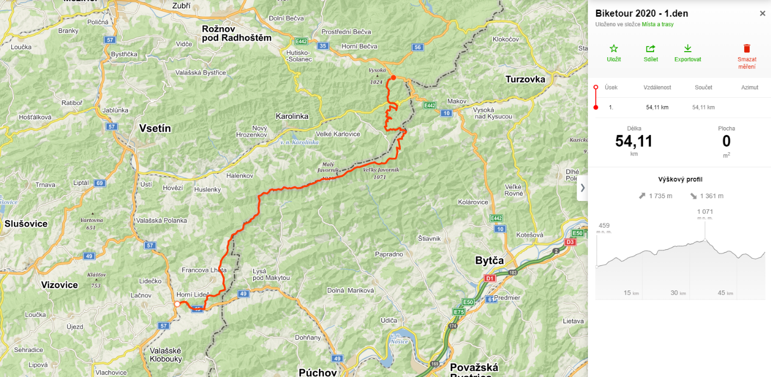
Trasa: Střelná – Čubův kopec – chata Antarik – Papajské sedlo – Portáš – Kasárna – kolem Lemešné - Horal (rest. Pod Javorem) – Babská – Třestík
http://www.cykloserver.cz/f/168b251432/
Oběd: Portáš (25km)

2.den Třeštík – Jablunkov (53 km, 1619m)
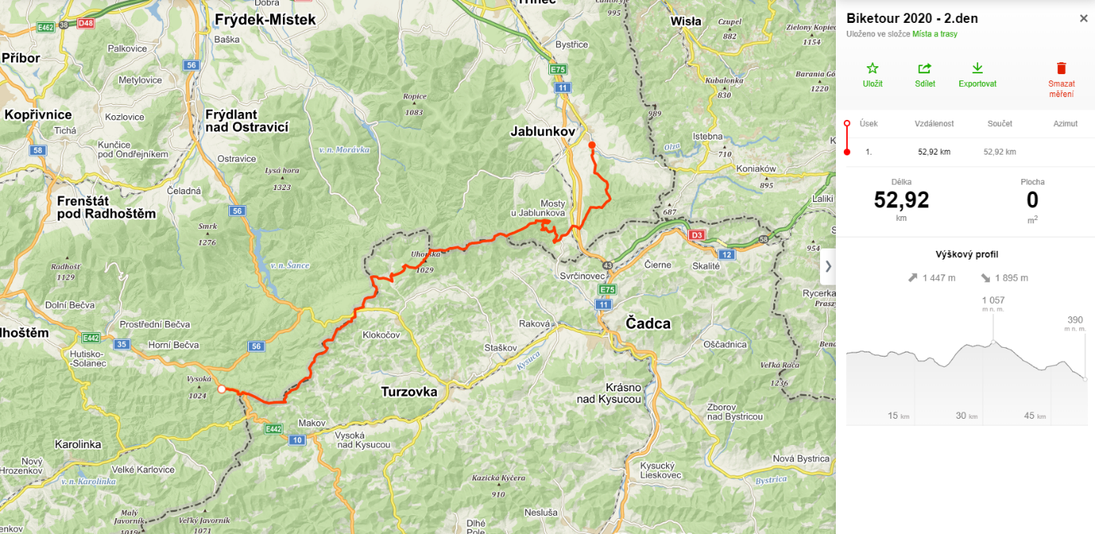
Trasa: Kmínek – Bobek – Doroťanka – Vrchpredmier (SK) – Čuboňov – Veľký Polom – Kostelky – Mosty u Jablunkova – Studeničný chata – Štípanka – Jablunkov
http://www.cykloserver.cz/f/1b4a251434/
Oběd: Doroťanka (19 km)
3.den Jablunkov – Ostravice (75 km, 2647m)
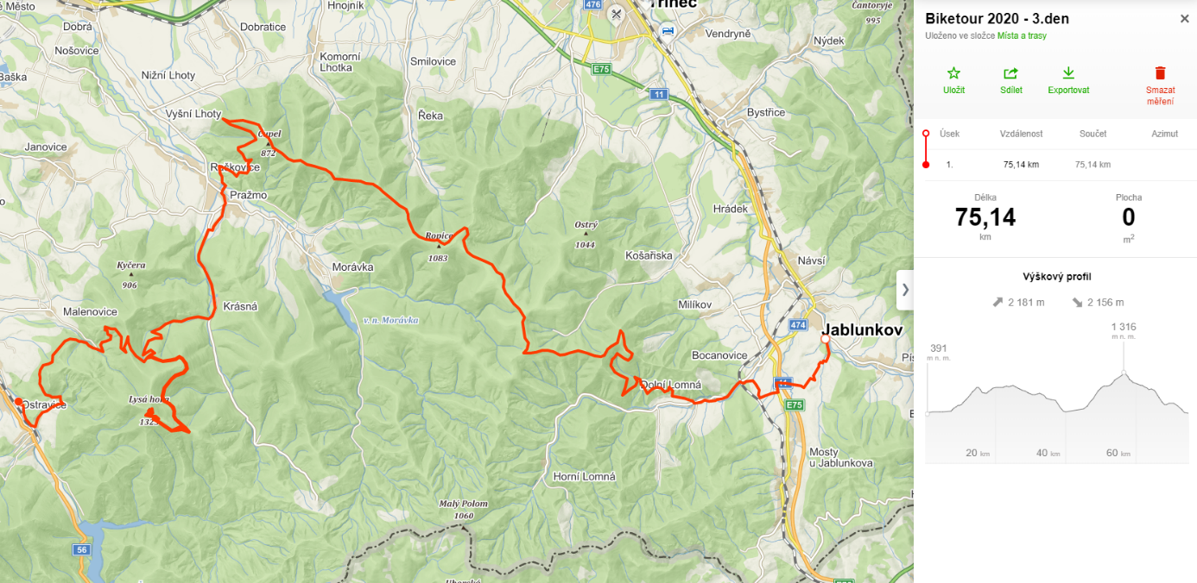
Trasa: Dolní Lomná – Kozubová – Kamenitý – Kalužný – Ropice – Ropička – Prašivá – Pražmo – Krásná – Lysá hora – Ostravice
http://www.cykloserver.cz/f/8881251460/
Oběd: Prašivá (35km)

4.den Ostravice – Bystřička (56 km, 1849m)
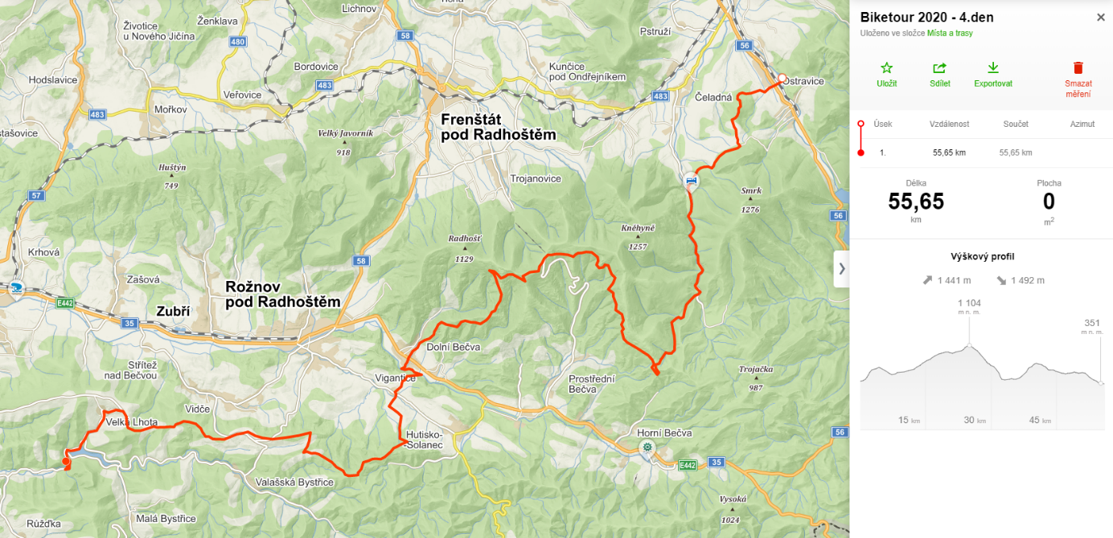
Trasa: Ostravice – Čeladná – Martiňák – Pustevny – Dolní Bečva – Hážovské díly - Bystřička
http://www.cykloserver.cz/f/d2b4251650/
Oběd: Dolní Bečva (33km)

5.den Bystřička – Horní Lideč (38 km, 1361m)
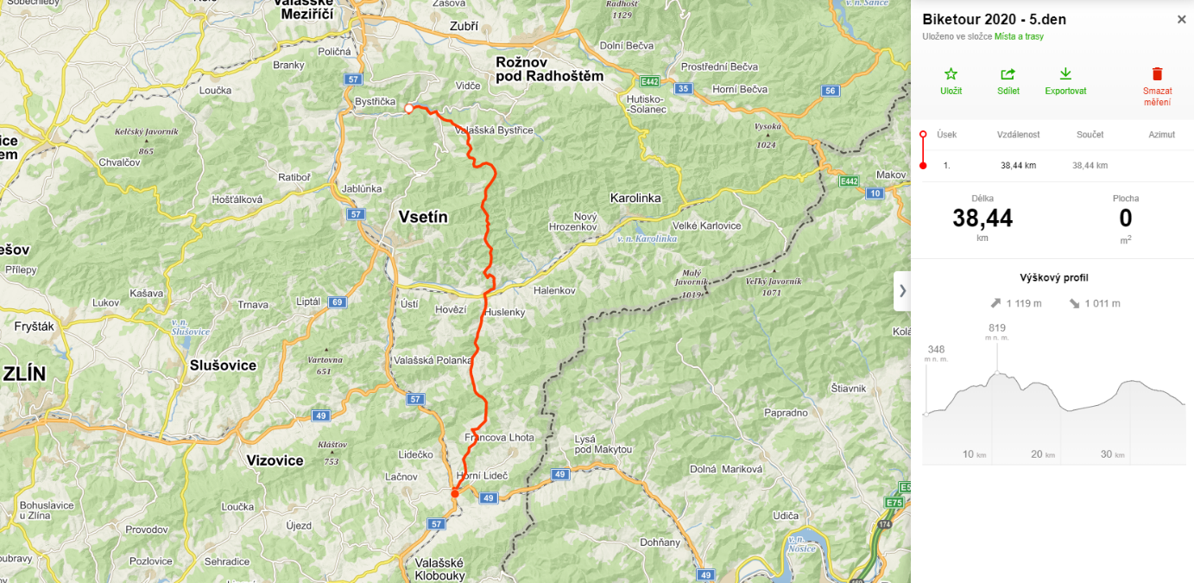
Trasa: Bystřička – Santov – Vsacký Cáb – Huslenky – Zděchov – Pulčín – Horní Lideč
http://www.cykloserver.cz/f/e2e8251651/
Oběd: Huslenky (22km)

Celkem: 276 km - převýšení 9 531m

